# Implementatieplan Week 3 - Thresholding

## Namen en datum

Coen Andriessen en Mathijs Arends 13-7-2015 Versie 1.0.

## Inleiding

Thresholding is het omzetten van een afbeelding naar een binaire afbeelding. Een binaire afbeelding bestaat slechts uit twee soorten pixelwaarde. De methode zet pixels boven een bepaalde waarde op wit en anders op zwart. Hierdoor ontstaat er een binaire afbeelding (zwart en wit pixels).

Voorbeeld:

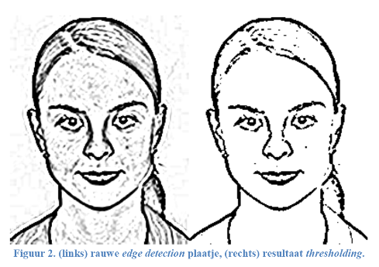

## Doel

Het omzetten naar een binaire afbeelding.

## Methoden

Er zijn twee verschillende methodes voor het creëren van een binaire afbeelding.

Methodes:

1. One-Step-Thresholding  
 2. Two-Step-Thresholding  
 2. Dynamisch-Thresholding

## One-Step-Thresholding

Bij deze methode worden pixel waarde boven de threshold waarde op wit gezet en er onder op zwart. Hierdoor zal een binaire afbeelding ontstaan. De threshold waarde zal zelf opgesteld worden en is dus niet dynamisch. Dit kan het resultaat beinvloeden.

## Two-Step-Thresholding

Bij deze methode zijn er nu twee threshold waarde namelijk een hoge en een lage treshold waarde. Als een waarde lager is dan de lage treshold waarde wordt de pixel op zwart gezet en als een pixel boven de hoge threshold waarde zit op wit gezet. Mocht de pixel waarde ertussen vallen wordt er gekeken naar de omliggende pixels voor het bepalen van de waarde.

## Dynamisch-Thresholding

Bij Dynamisch-Tresholding worden de threshold waarde bepaald aan de hand van de input afbeelding. Deze methode kan toegepast worden op de one-step-thresholding en de two-step-thresholding. Deze methode zal een betere binaire pixel kunnen vormen.

## Keuze

Wij hebben ervoor gekozen om One-Step-Thresholding te gaan gebruiken. Door de eenvoud en het doeleind van deze opdracht zal deze methode geschikt horen te zijn. We zullen deze methode dynamisch maken om een beter resultaat te krijgen.

## Implementatie

In de klasse StudentPreProcessing is functie stepThresholding. Deze methode zal de aangeleverde afbeelding omzetten naar een binaire afbeelding. Voor elke pixel van de afbeelding zal bepaald worden of deze wit of zwart zal gaan worden aan de hand van de dynamisch bepaalde threshold waarde.

## Evaluatie

De implementatie thresholding zal getest worden op de volgende punten:

* Snelheid
* Robuustheid
* Resultaat

De testresultaten zullen verwerkt worden in een meetrapport.